MODUL AJAR KURIKULUM MERDEKA
SENI RUPA FASE KELAS 2
INFORMASI UMUM
A. IDENTITAS MODUL
Penyusun  Instansi  Tahun Penyusunan  Jenjang Sekolah  Mata Pelajaran  Fase A, Kelas / Semester  Kegiatan 8  Alokasi Waktu | :  :  :  :  :  :  :  : | Tahun 20  Seni Rupa  II (Dua) / I (Ganjil)  Melipat dan Membentuk Kertas  1 Pertemuan (2x35 menit)
B. KOMPETENSI AWAL
Capaian Pembelajaran Fase
Di akhir fase A, peserta didik mampu mengamati, mengenal, merekam, merespon dan mengekspresikan pengalaman kesehariannya secara visual dalam karya 2 atau 3 dimensi dengan menggunakan bentuk-bentuk dasar geometris yang menunjukkan konsep bentuk yang jelas.
Fase A Berdasarkan Elemen
Elemen | Capaian Pembelajaran
Mengalami (Experiencing) | Pada akhir fase A, peserta didik mampu mengamati elemen-elemen rupa di lingkungan kesehariannya dan menuangkan pengalaman kesehariannya secara visual dengan menggunakan bentuk-bentuk dasar geometris. Peserta didik mengeksplorasi alat dan bahan dasar dalam berkarya seperti kertas, alat menggambar, mewarnai, membentuk, memotong, dan merekat.
Merefleksikan (Reflecting) | Pada akhir fase A, peserta didik mampu mengenali dan menceritakan fokus dari karya yang diciptakan atau dilihatnya (dari teman sekelas karya seni dari orang lain) serta pengalaman dan perasaannya mengenai karya tersebut.

Elemen dan sub-elemen capaian
Mengalami
- A.1. Mengalami, merasakan, merespon, dan bereksperimen dengan aneka sumber.
- A.2 Eksplorasi aneka media, bahan, alat, teknologi dan proses.
Merefleksikan
- R.1 Menghargai pengalaman dan pembelajaran artistik.

C. PROFIL PELAJAR PANCASILA
Bernalar Kritis : Memperoleh dan Memproses Informasi dan Gagasan
- Saya mempelajari berbagai keterampilan dan teknik seni.
D. SARANA DAN PRASARANA
Sumber Belajar :
- Kementerian Pendidikan, Kebudayaan, Riset, Dan Teknologi Republik Indonesia, 2021 Buku Panduan Guru Seni Rupa untuk SD Kelas II.

Alat Bahan :
- Kertas (lebih disukai kertas lipat berwarna).
E. TARGET PESERTA DIDIK
- Peserta didik reguler/tipikal: umum, tidak ada kesulitan dalam mencerna dan memahami materi ajar.
F. MODEL PEMBELAJARAN
- Model pembelajaran tatap muka.
KOMPONEN INTI
A. TUJUAN KEGIATAN PEMBELAJARAN
Alur Tujuan Pembelajaran
- Siswa mampu mengenali, mengidentifikasi dan menggunakan elemen rupa (bentuk dan bidang) dalam sebuah karya.
- Siswa mengamati, menganalisis fungsi dan menggunakan aneka alat dan bahan di sekitar yang sesuai untuk keperluan karyanya.
B. PEMAHAMAN BERMAKNA
- Meningkatkan kemampuan siswa dalam mengenali, mengidentifikasi dan menggunakan elemen rupa (bentuk dan bidang) dalam sebuah karya serta mengamati, menganalisis fungsi dan menggunakan aneka alat dan bahan di sekitar yang sesuai untuk keperluan karyanya.
C. PERTANYAAN PEMANTIK
- Apakah ada di antara siswa yang memiliki pengalaman dengan seni melipat kertas? Beberapa taman kanak-kanak mengajarkan seni melipat kertas sederhana.
E. KEGIATAN PEMBELAJARAN
Eksplorasi (Sekitar 10 menit)
- Diskusikan secara singkat dengan kelas, apa cita-cita atau harapan siswa yang sangat ingin mereka wujudkan.
Kemudian, guru akan berbagi mengenai tradisi unik di negara Jepang, dimana selain berdoa dan berusaha, mereka juga membuat seni melipat kertas menjadi bentuk bangau sebagai perlambang harapan. Kegiatan ini juga dapat dihubungkan sekilas dengan pelajaran IPS mengenai letak negara Jepang dan karakteristik bangsanya yang ulet dan tangguh.
- Guru dapat memetakan kemampuan siswa sebelumnya dengan menanyakan apakah ada di antara siswa yang memiliki pengalaman dengan seni melipat kertas? Beberapa taman kanak-kanak mengajarkan seni melipat kertas sederhana. Guru dapat mengajak siswa yang memiliki pengalaman untuk turut membantu memperagakan di depan teman-temannya

Kegiatan Pembelajaran
1. Kegiatan Pembuka
- Guru membuka pelajaran dengan mengucap salam dilanjutkan do’a doa bersama.
- Guru mengkondisikan peserta didik siap mengikuti pembelajaran.
- Guru menyampaikan tujuan pembelajaran dan langkah-langkah kegiatan yang akan berlangsung dalam pembelajaran.

2. Kegiatan Inti
- Siswa akan melipat kertas lipat berwarna mereka menjadi sebuah bentuk sederhana seperti ikan atau berudu. Siswa akan mengikuti petunjuk guru.
- Untuk memudahkan, guru dapat membagi siswa ke dalam kelompok-kelompok kecil dimana guru akan berotasi untuk memperagakan caranya. Selain itu, guru juga dapat melampirkan kertas instruksi (terlampir) untuk setiap kelompok. Guru menerangkan arti garis tebal dan garis putus-putus pada lembar instruksi.
- Sebagai variasi, guru dapat memberikan kertas instruksi bentuk yang berbeda untuk tiap kelompok
- Siswa akan menuliskan nama di bagian atas bentuk lipatan kertasnya dan membersihkan ruang kerjanya.

3. Kegiatan Penutup
- Guru mengapresiasi seluruh pemaparan pengalaman aktivitas yang disampaikan oleh setiap peserta didik.
- Guru memberikan klarifikasi atas seluruh pendapat yang disampaikan oleh peserta didik.
- Guru memberikan kesempatan kepada peserta didik untuk menyampaikan kesimpulan yang didapat dari proses pembelajaran tentang aktivitas.
- Setelah pembelajaran selesai, guru menutup pelajaran dan secara bergantian memberikan kesempatan kepada peserta didik lain untuk memimpin doa sebagai tanda berakhirnya pembelajaran.

Kegiatan alternatif dan pengayaan
- Siswa juga dapat menggunakan kertas koran atau kertas majalah bekas untuk membuat origami. Untuk memudahkan pengerjaan, sebelumnya bentuk kertas menjadi bujur sangkar terlebih dahulu. Cara termudah adalah dengan melipat diagonal salah satu ujung kertas, kemudian menggunting sisanya.
- Siswa yang bekerja cepat dan terampil dapat mencoba untuk membuat origami 3 dimensi berupa kubus kertas.
- Apabila sekolah memiliki akses internet dan memungkinkan, siswa dapat diajak untuk menonton video mengenai seniman lipat kertas Akira Yoshizawa, Robert J.Lang dan Quentin Trollip.
F. BERPIKIR & BEKERJA ARTISTIK, REFLEKSI
Berpikir & bekerja artistik
Siswa dapat menuliskan cita-cita atau harapan mereka pada kertas lipat berwarna, kemudian melipatnya menjadi bentuk bangau. Guru kemudian meronce bentuk bangau karya siswa tersebut dan memajangnya di kelas sebagai kenang-kenangan atau pengingat mengenai cita-cita mereka bersama.

Refleksi Guru
- Apa saja karya seni yang dapat dibuat dari sebuah benda seperti sehelai kertas?
- Apakah jenis kertas mempengaruhi hasil akhir gambar atau lipatan?
- Bagaimana kegiatan melipat ini dapat membantu siswa saya menguatkan kemampuan motorik halus, fokus atau logikanya? Apa informasi mengenai siswa saya yang bisa saya dapatkan melalui kegiatan melipat ini?

G. KARYA SENI DAN OBJEK YANG DAPAT DIJADIKAN REFERENSI VISUAL
Karya seni dan objek yang dapat dijadikan referensi visual
- Karya lipat kertas Akira Yoshizawa.
- Karya lipat kertas Robert J.Lang.
- Karya lipat kertas Quentin Trollip

H. ASESMEN / PENILAIAN
Asesmen
Belum Memenuhi Standard  0-49 | Menuju Standard  50-74 | Memenuhi Standard  75-94 | Melampaui Standard  95-100
Siswa tidak dapat melipat kertas menjadi sebuah bentuk. | Siswa mulai dapat melipat kertas namun belum menampakkan  kejelasan bentuk | Siswa dapat melipat kertas menjadi sebuah bentuk | Siswa dapat melipat kertas menjadi sebuah bentuk. Karya menunjukkan presisi lipatan
Siswa konsisten memerlukan bantuan untuk melipat | Siswa belum konsisten melipat secara mandiri | Siswa konsisten melipat secara mandiri | Siswa konsisten melipat secara mandiri dan menunjukkan presisi.

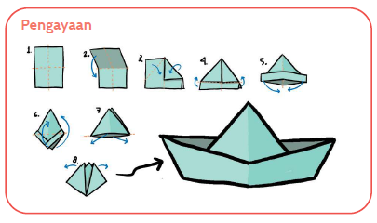
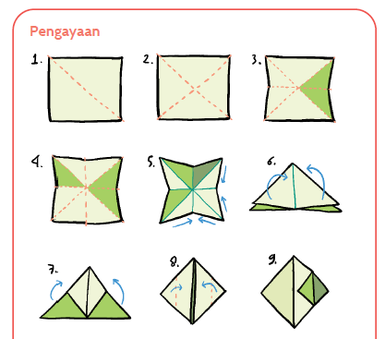
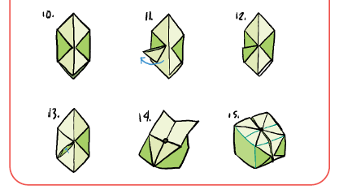
I. KEGIATAN PENGAYAAN DAN REMEDIAL
Kegiatan Pengayaan :
- Bagi siswa yang memiliki minat tinggi terhadap topik materi ini, Guru dapat menginformasikan kepada siswa untuk mencari informasi dari berbagai sumber. Di antaranya informasi berbagai media atau website resmi dibawa nauangan kementerian pendidikan, kebudayaan, riset dan teknologi tentang melipat dan membentuk kertas.

Kegiatan Remedial
- Remedial diberikan kepada peserta didik yang membutuhkan bimbingan untuk memahami materi atau pembelajaran mengulang kepada siswa yang belum mecapai CP.
LAMPIRAN
A. LEMBAR KERJA PESERTA DIDIK (LKPD)
Nama : ………………………………..
Kelas : ………………………………..
Petunjuk!
Siswa melipat dan membentuk kertas sesuai yang dikehendaki. Mereka diperkenalkan pada istilah origami (Bahasa Jepang yang berarti seni melipat kertas) dan menggabungkan origami dengan ilustrasi sederhana.
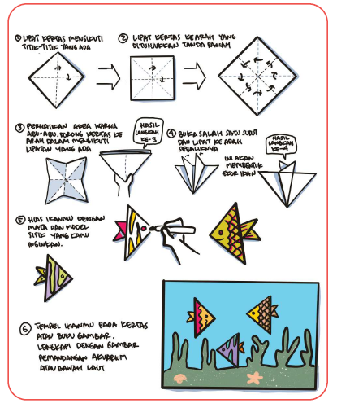
B. BAHAN BACAAN GURU & PESERTA DIDIK
- Buku Panduan Guru Seni Rupa untuk SD Kelas II
C. GLOSARIUM
- Unsur rupa : Elemen dasar yang membentuk karya seni rupa terdiri dari garis, bentuk, bidang, ruang, warna, tekstur, nilai (value).

